1  5  10  15  20  25  30  35  35  40 | Chapitre 2  Le roi des pommes  Onnogenos n'a pas le temps de demander qui est ce voleur et ce qu'il a volé. Un jeune garçon jaillit de la maison.  - Maître Avallorix ! Le sénateur te demande de toute urgence dans sa chambre ! Galatéa dissimule un sourire. En gaulois, Avallo signifie la pomme et Rix le roi. Le nom du régisseur signifie donc « le roi des pommes » !  Avallorix se précipite vers la demeure du maître. Onnogenos attrape la main de sa fille et l'entraîne. Il ne veut pas rater cette occasion de voir l'intérieur de la villa ! Suivant le régisseur, ils pénètrent sous les colonnades et traversent plusieurs salles ornées de mosaïques colorées. Assise dans un fauteuil d'osier, une jeune femme se fait coiffer par deux servantes. Avec étonnement, elle regarde passer le régisseur, l'artisan et sa fille.  Le sénateur les accueille par des cris furieux. Onnogenos et Galatéa s'arrêtent prudemment sur le seuil.  Il fait un froid de canard dans cette chambre ! hurle Probus. Quelqu'un veut-il ma mort, ici ?  Assis au bord de son lit, un petit homme rondouillard s'emmitoufle de couvertures de laine. Le régisseur reste à bonne distance, l'air très étonné.  - C'est vrai qu'il fait froid. Je vais vérifier le système de chauffage. Je reviens tout de suite, sénateur Probus ! Onnogenos et Galatéa lui emboîtent le pas. Ils passent à nouveau devant la jeune femme et ses servantes, traversent les salles aux mosaïques, puis sortent sous les colonnades. Mais là, Avallorix tourne dans une petite construction de côté. Un escalier descend sous la terre, éclairé par des torches.  Une vingtaine de marches plus bas, ils parviennent dans un couloir étroit qui semble sans fin. A mi-chemin se trouve une cheminée, où brûle un grand feu. Au-dessus, de petites galeries en argile partent dans toutes les directions.  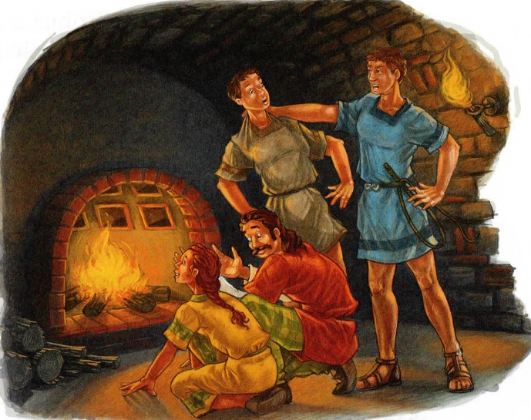  Onnogenos est épaté. Il souffle à l'oreille de sa fille.  - Tu vois ces galeries, Galatéa ? L'air chaud circule dedans et chauffe toute la maison du sénateur ! Quelle installation moderne ! J'ai hâte de raconter ça à ta mère !  Devant le foyer, un jeune esclave s'active, remettant des bûches. Furieux, le régisseur l'attrape par l'épaule et le secoue.  - La chambre du sénateur Probus est glacée ! Avoue que tu t'es endormi au lieu de faire ton travail !  Le garçon proteste  - Mais non, régisseur Avallorix ! Je te jure que je n'ai pas fermé l'œil depuis plusieurs heures que je suis ici !  - Et tu mens, en plus ! Tu vas passer un mauvais quart d'heure ! Le régisseur met la main au fouet accroché à sa ceinture. Le jeune esclave se protège le visage de son bras. Aussitôt, Onnogenos arrête le geste d'Avallorix.  - Hé, attends ! Vérifions d'abord que le chauffage fonctionne ! | jaillit: sortir précipitamment  dissimuler : cacher  une mosaïque: une décoration réalisée avec un ensemble de petits fragments multicolores de céramique ou de marbre et formant un dessin  un froid de canard: un grand froid (langage familier)  rondouillard: (familier) qui a de l'embonpoint, grassouillet  s'emmitoufler: s'envelopper  emboîter le pas: suivre  épaté: extrêmement surpris et étonné  avoir hâté : être pressé  le foyer: le feu entretenu dans une maison  flairer : pressentir

